PRÁCTICA 5
1)Realizar una implementación paralela (con número de hilos por defecto) con vector de iteraciones (i, j, k) paralelizando: a) el bucle más externo, b) el bucle intermedio y c) el bucle más interno. Con los resultados de tiempo obtenidos desarrollar unas conclusiones.
Partiendo del código de la práctica 1 y realizando los cambios necesarios para realizar una implementación paralela y partiendo de la base de emplear 4 hilos como número por defecto, he realizado el código para los tres bucles, cuyos resultados después de 6 ejecuciones son las siguientes:

Ejecución del bucle más externo
Ejecución | C[100][100] | Tiempo total (ms) | Tiempo promedio por hilo (ms)
1 | 82 329 | 17 898.46 | 4 474.61
2 | 79 873 | 19 912.41 | 4 978.10
3 | 80 759 | 20 399.92 | 5 099.98
4 | 77 525 | 19 881.19 | 4 970.30
5 | 79 182 | 24 078.90 | 6 019.73
6 | 80 319 | 21 188.67 | 5 297.17

Ejecución del bucle intermedio
Ejecución | C[100][100] | Tiempo transcurrido con 4 hilos (ms) | Tiempo promedio por hilo (ms)
1 | 82 329 | 17 898.46 | 4 474.61
2 | 79 873 | 19 912.41 | 4 978.10
3 | 80 759 | 20 399.92 | 5 099.98
4 | 77 525 | 19 881.19 | 4 970.30
5 | 79 182 | 24 078.90 | 6 019.73
6 | 80 319 | 21 188.67 | 5 297.17

Ejecución del bucle más interno
Ejecución | C[100][100] | Tiempo transcurrido con 4 hilos (ms) | Tiempo promedio por hilo (ms)
1 | 79 992 | 69 908.91 | 17 477.23
2 | 80 533 | 62 481.92 | 15 620.48
3 | 83 051 | 66 550.28 | 16 637.57
4 | 81 023 | 69 414.65 | 17 353.66
5 | 81 717 | 57 551.59 | 14 387.90
6 | 80 514 | 65 290.90 | 16 322.73

Como hemos podido ver por los resultados obtenidos la paralelización de la multiplicación de matrices resulta más eficiente cuando se realiza sobre el bucle más externo, ya que cada hilo se encarga de procesar filas completas, permitiendo un trabajo con bloques grandes y una buena localidad de memoria. Esto provoca que se reduzca la sobrecarga de sincronización y gestión de hilos, logrando tiempos de ejecución más bajos y una escalabilidad adecuada.
Por otro lado, paralelizar el bucle intermedio también es posible y produce resultados correctos, pero es menos eficiente debido a que se generan muchas regiones paralelas (una por cada fila), aumentando la sobrecarga y disminuyendo la granularidad del trabajo.
Analizando el último bucle, al paralelizar el bucle más interno, no es recomendable en este caso, ya que la constante creación de regiones paralelas y la necesidad de sincronizar y combinar resultados parciales provoca un aumento significativo del tiempo de ejecución.
1.1.- Con la opción del mejor tiempo, realizar pruebas contemplando distinto número de hilos (2, 4, 8, 16, 32, 64) y discutir resultados en base a speed-up y eficiencia.
Viendo que la opción más eficiente que es la del bucle más externo, y analizando cada número de hilos, 5 veces , obtenemos los siguientes valores:

Número de hilos | Tiempo medio (ms) | Valor más alto | Valor mas bajo | Variación | Speed up
2 hilos | 20632.7 | 23012.71 | 19001.85 | 4010.86 | 1.0
4 hilos | 5139.98 | 6019.73 | 4474.61 | 1545.12 | 4.01
8 hilos | 2879.36 | 3555.37 | 2322.83 | 1232.54 | 7.16
16 hilos | 2027.16 | 2900.23 | 1830.33 | 455.51 | 10.17
32 hilos | 2214.85 | 2285.84 | 1603.32 | 1296.91 | 9.31
64 hilos | 780.02 | 844.80 | 680.02 | 164.78 | 26,45
* Speed-up(p) = T1/Tp​​; Tp = tiempo de ejecución con p hilos
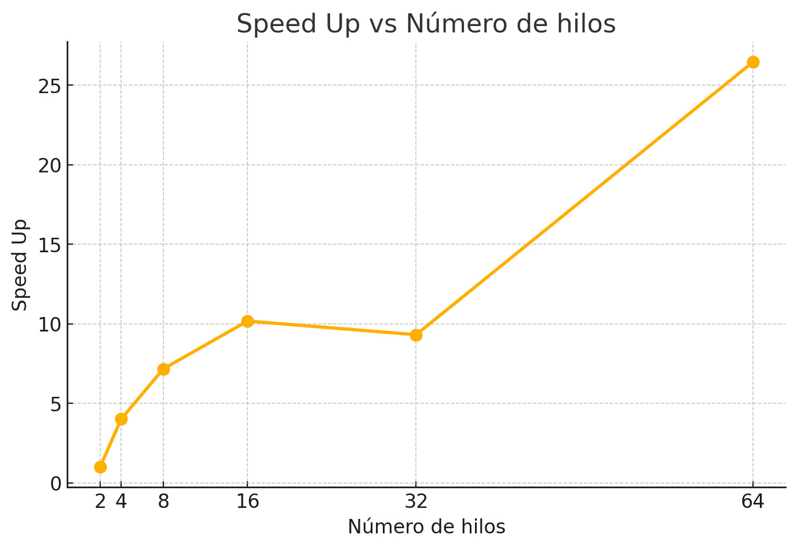
Al paralelizar la multiplicación de dos matrices de 4000×4000 sobre el bucle externo, vemos que con pocos hilos (2) la sobrecarga compensa la ganancia y el Speed-Up es nulo.
Respecto a 4 hilos vemos ya como se amortiza y el speed up empieza a subir. Al aumentar a 8 y 16 hilos sigue mejorando, pero de forma sublineal debido a la contención del ancho de banda de memoria y la latencia de sincronización. Con 32 hilos el rendimiento cae debido a la saturación de recursos y la gestión de muchas hebras. El salto a 64 hilos refleja efectos de hiper-threading y caché compartida, pero no es reproducible en todas las arquitecturas.
2)Realizar una implementación paralela (con número de hilos por defecto) con vector de iteraciones (j, k, i) paralelizando: a) el bucle más externo, b) el bucle intermedio y c) el bucle más interno. Con los resultados de tiempo obtenidos desarrollar unas conclusiones
Partiendo del código de la práctica 1 y realizando los cambios necesarios para realizar una implementación paralela y partiendo de la base de emplear 4 hilos como número por defecto, he realizado el código para los tres bucles, cuyos resultados después de 3 ejecuciones son las siguientes:

Ejecución del bucle más externo
Ejecución | C[100][100] | Tiempo transcurrido con 4 hilos (ms) | Tiempo promedio por hilo (ms)
1 | 81 460 | 201 953.96 | 50 488.49
2 | 81 460 | 201 953.96 | 50 488.49
3 | 80 397 | 421 990.71 | 105 497.68

Ejecución del bucle intermedio
Ejecución | C[100][100] | Tiempo transcurrido (ms) | Tiempo promedio por hilo (ms)
1 | 79 925 | 194 483.40 | 48 620.85
2 | 83 157 | 189 966.69 | 47 491.67
3 | 80 900 | 220 132.72 | 55 033.18

Ejecución del bucle más interno

Ejecución | C[100][100] | Tiempo transcurrido (ms) | Tiempo promedio por hilo (ms)
1 | 0 | 123 215.16 | 30 803.79
2 | 0 | 110 209.08 | 27 552.27
3 | 0 | 144 952.21 | 36 238.05

Al comparar las tres formas de paralelizar la multiplicación de matrices de 4000×4000 vemos que:
- Paralelizar el bucle externo (i) o el intermedio (j) tarda alrededor de 200 s y produce resultados correctos, con poca diferencia de rendimiento entre ambas.
- Paralelizar el bucle interno (k) da la impresión de ser más rápido, pero falla en el cálculo (todos los valores quedan a 0), lo que invalida ese “ahorro” de tiempo.
Por tanto, la única paralelización fiable y eficiente es sobre los bucles externos
2.1.- Con la opción del mejor tiempo, realizar pruebas contemplando distinto número de hilos (2, 4, 8, 16, 32, 64) y discutir resultados en base a speed-up y eficiencia.
Viendo que la opción más eficiente que es la del bucle más externo, y analizando cada número de hilos, 3 veces , obtenemos los siguientes valores:

Número de hilos | Tiempo medio (ms) | Valor más alto | Valor mas bajo | Variación | Speed up
2 hilos | 40 564,43 | 42 620,68 | 38 997,59 | 3 623,09 | 1.0
4 hilos | 38 824,89 | 41 497,68 | 30 488,49 | 11009,19 | 1.044
8 hilos | 18 595,33 | 20 967,25 | 15 592,68 | 5 374,57 | 2,18
16 hilos | 10 689,67 | 11 593,09 | 9 786,25 | 1 806,84 | 3,79
32 hilos | 6 045,06 | 6 460,37 | 5 329,81 | 1 130,56 | 6,7
64 hilos | 3 171,33 | 3 356,54 | 2 986,11 | 370,43 | 12,79

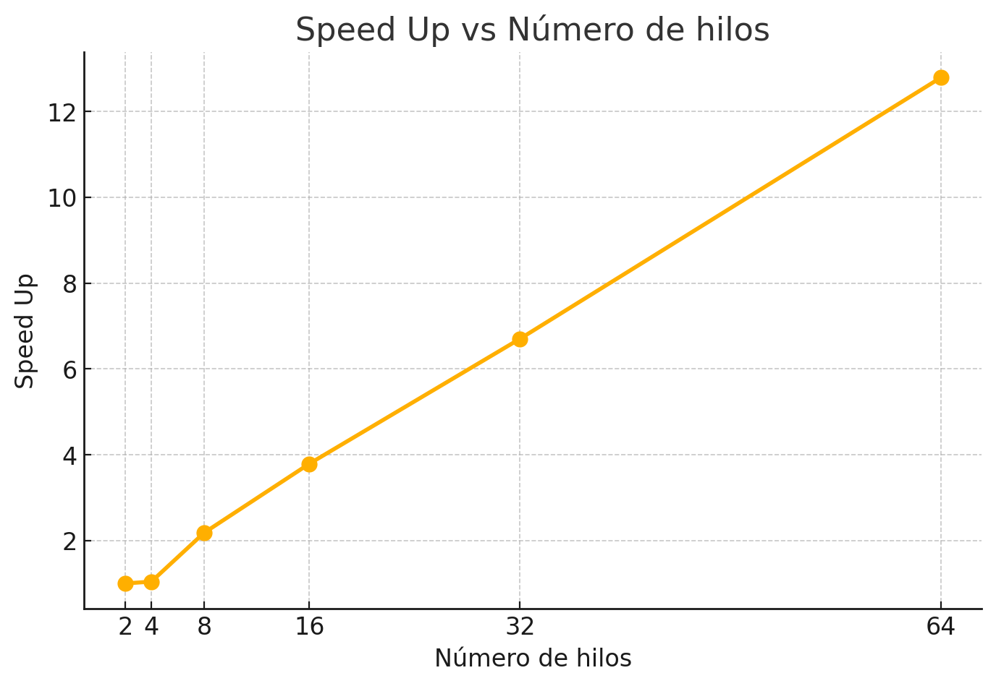
Al aumentar hilos en la multiplicación de matrices, primero la sobrecarga de crear y sincronizar hebras anula casi la ganancia para 2 y 4 hilos,pero al pasar a 8–32 hilos el Speed-Up crece pero de forma sublineal por la contención de memoria y caché.
Respecto a 64 hilos se ve un pico inusual por hiper-threading o efectos de caché, pero no es fiable en todos los sistemas.

3) Realizar una implementación paralela (con número de hilos por defecto) con vector de iteraciones (i, k, j) paralelizando: a) el bucle más externo, b) el bucle intermedio y c) el bucle más interno. Con los resultados de tiempo obtenidos desarrollar unas conclusiones.

Ejecución del bucle más externo
Ejecución | C[100][100] | Tiempo transcurrido con 4 hilos (ms) | Tiempo promedio por hilo (ms)
1 | 82 737 | 6 504.98 | 1 626.25
2 | 78 696 | 6 103.56 | 1 525.89
3 | 81 700 | 7 271.59 | 1 817.90
Ejecución del bucle intermedio
Ejecución | C[100][100] | Tiempo transcurrido con 4 hilos (ms) | Tiempo promedio por hilo (ms)
1 | 76 967 | 16 102.44 | 4 025.61
2 | 78 663 | 18 606.20 | 4 651.55
3 | 78 992 | 18 932.82 | 4 733.21
Ejecución del bucle más interno
Ejecución | C[100][100] | Tiempo transcurrido con 4 hilos (ms) | Tiempo promedio por hilo (ms)
1 | 0 | 35 014.18 | 8 753.55
2 | 0 | 34 626.42 | 8 656.61
3 | 0 | 32 309.54 | 8 077.39
Al comparar las tres estrategias con 4 hilos, vemos que:
- Paralelizar el bucle externo es el más rápido
- El bucle intermedio tarda tres veces más (~16–19 s, ~4–4,7 s por hilo) por la sobrecarga de lanzar la región paralela en cada fila.
- El bucle interno es el más lento (~32–35 s, ~8–8,7 s por hilo) y además falla en el cálculo, perdiendo toda la ganancia de rendimiento.
Sacando en conclusión que el bucle externo es el mejor.
3.1.- Con la opción del mejor tiempo, realizar pruebas contemplando distinto número de hilos (2, 4, 8, 16, 32, 64) y discutir resultados en base a speed-up y eficiencia
Número de hilos | Tiempo medio (ms) | Valor más alto | Valor mas bajo | Variación | Speed up
2 hilos | 5488.84 | 5990.14 | 4891.30 | 1098.84 | 1.0
4 hilos | 1574.46 | 1679.08 | 1468.85 | 210.23 | 3.48
8 hilos | 723.47 | 787.43 | 663.10 | 124.33 | 7.5
16 hilos | 453.35 | 526.51 | 409.76 | 116.75 | 12,10
32 hilos | 413.16 | 479.95 | 373.61 | 106.34 | 13,28
64 hilos | 217.48 | 257.10 | 195.08 | 62.02 | 25,23

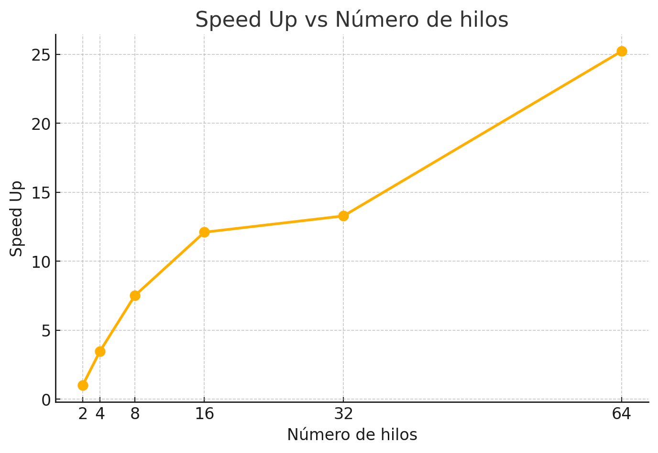
Al probar la multiplicación paralela sobre el bucle i,k,j, vemos que con pocos hilos no hay mejora prácticamente.
Sinos enfocamos en usar 4 y 8 hilos la velocidad crece linealmente porque ya compensa la gestión de hebras.
Entre 8 y 32 hilos el aumento es sublineal por la contención de memoria y la sincronización.
El pico a 64 hilos refleja un efecto de hiper-threading y mejor caché, pero no es siempre reproducible.
4) Realizar la ejecución secuencial del programa con el mismo número y vectores de iteraciones anteriores y comparar resultados de dicha ejecución secuencial con las mejores opciones de paralelización de los 3 puntos anteriores. Discutir los resultados y realizar unas conclusiones sobre los mismos.

Para esta discusión de resultados supuse que el número de nodos predefinido era 4, dándonos los siguientes resultados.

i,j,k
Configuración | Ejecución | C[100][100] | Tiempo total (ms) | Tiempo promedio por hilo (ms)
Sin paralelizar | 1 | 82 553 | 70 850.06 | 17 712.52
 | 2 | 81 811 | 68 949.14 | 17 237.28
 | 3 | 80 976 | 76 013.48 | 19 003.37
Paralelizado | 1 | 82 329 | 17 898.46 | 4 474.61
 | 2 | 79 873 | 19 912.41 | 4 978.10
 | 3 | 80 759 | 20 399.92 | 5 099.98

Métrica | Paralelizado (4 hilos) | Sin paralelizar (4 hilos)
Tiempo medio (ms) | 5 139.98 | 17 984.39
Valor más alto (ms) | 6 019.73 | 19 003.37
Valor más bajo (ms) | 4 474.61 | 17 237.28
Variación (ms) | 1 545.12 | 1 766.09

j,k,i
Configuración | Ejecución | C[100][100] | Tiempo total (ms) | Tiempo promedio por hilo (ms)
Sin paralelizar | 1 | 83 312 | 564 617.91 | 141 154.48
 | 2 | 79 926 | 565 720.81 | 141 430.20
 | 3 | 77 737 | 560 266.84 | 140 066.71
Paralelizado | 1 | 81 460 | 201 953.96 | 50 488.49
 | 2 | 81 460 | 201 953.96 | 50 488.49
 | 3 | 80 397 | 421 990.71 | 105 497.68

Métrica | Paralelizado (4 hilos) | Sin paralelizar (4 hilos)
Tiempo medio (ms) | 38 824,89 | 140 883,80
Valor más alto (ms) | 41 497,68 | 141 430,20
Valor más bajo (ms) | 30 488,49 | 140 066,71
Variación (ms) | 11 009,19 | 1 363,49

i,k,j
Configuración | Ejecución | C[100][100] | Tiempo total (ms) | Tiempo promedio por hilo (ms)
Paralelizado | 1 | 82 737 | 6 504.98 | 1 626.25
 | 2 | 78 696 | 6 103.56 | 1 525.89
 | 3 | 81 700 | 7 271.59 | 1 817.90
Sin paralelizar | 1 | 81 252 | 12 012.25 | 187.69
 | 2 | 81 171 | 11 317.57 | 176.84
 | 3 | 80 867 | 14 047.97 | 219.50

Configuración | Ejecución | C[100][100] | Tiempo total (ms) | Tiempo promedio por hilo (ms)
Paralelizado | 1 | 82 737 | 6 504.98 | 1 626.25
 | 2 | 78 696 | 6 103.56 | 1 525.89
 | 3 | 81 700 | 7 271.59 | 1 817.90
Sin paralelizar | 1 | 81 252 | 12 012.25 | 187.69
 | 2 | 81 171 | 11 317.57 | 176.84
 | 3 | 80 867 | 14 047.97 | 219.50

Al paralelizar el bucle externo i,j,k con 4 hilos, el tiempo medio cae de ~18 s a ~5 s , el máximo baja de ~19 s a ~6 s y el mínimo de ~17 s a ~4.5 s, con menor variación de tiempos. En conjunto, la versión paralela convierte ejecuciones de decenas de segundos en apenas 5 s de forma estable.

Al paralelizar el bucle externo j,k,i con 4 hilos, el tiempo medio se reduce de ~141 s a ~39 s, el peor caso baja de ~141 s a ~41 s y el mejor de ~140 s a ~30 s, a costa de una mayor variabilidad en los tiempos, pero obteniendo una aceleración significativa y consistente.
Al usar 4 hilos para paralelizar el bucle interno i,k,j , el tiempo medio cae de ~12,4 s a ~6,6 s y la variabilidad entre la ejecución más lenta y la más rápida se reduce de ~2,7 s a ~1,2 s, logrando además una ejecución más consistente.

5) ¿Aplicarías mejoras en alguna de las implementaciones paralelas anteriores para obtener mejores tiempos? ¿Qué mejora y dónde?

En un principio sí se puede aplicar alguna mejorar para reducir el tiempo de ejecución.
En mi caso añadí la cláusula schedule(static) en la directiva #pragma omp parallel for.
Esto hace que OpenMP divida el trabajo de manera equitativa y fija entre los hilos (por bloques de iteraciones).

Para la el bucle i,k,j
Configuración | Ejecución | C[100][100] | Tiempo total (ms) | Tiempo promedio por hilo (ms)
Paralelizado | 1 | 82 737 | 6 504.98 | 1 626.25
 | 2 | 78 696 | 6 103.56 | 1 525.89
 | 3 | 81 700 | 7 271.59 | 1 817.90
Paralelizado optimizado | 1 | 81 536 | 6 896.73 | 1 724.18
 | 2 | 82 223 | 6 322.77 | 1 580.69
 | 3 | 80 704 | 5 709.85 | 1 427.46
La versión optimizada reduce el tiempo medio en unos 300 ms (≈5 %), baja tanto el mínimo como el máximo de latencia y entrega resultados consistentes, logrando así una ejecución más rápida y estable sin perder precisión.

Para el bucle i,j,k
Configuración | Ejecución | C[100][100] | Tiempo total (ms) | Tiempo promedio por hilo (ms)
Paralelizado  optimizado | 1 | 82 329 | 17 898.46 | 4 474.61
 | 2 | 79 873 | 19 912.41 | 4 978.10
 | 3 | 80 759 | 20 399.92 | 5 099.98
Paralelizado | 1 | 81 372 | 22 035.47 | 5 508.87
 | 2 | 80 668 | 21 732.60 | 5 433.15
 | 3 | 81 246 | 24 374.91 | 6 093.73
La versión optimizada logra reducir el tiempo medio por hilo de ~5 679 ms a ~4 850 ms (≈15 % más rápido), baja el peor caso de ~6 094 ms a ~5 100 ms y mantiene una variación de tiempos similar (~625 ms frente a ~661 ms), demostrando que esa optimización sí aporta un beneficio real.

